Verlängerungsleitung Querschnitt 3x2,5 mm² L5000mm, weiß
OBO Bettermann

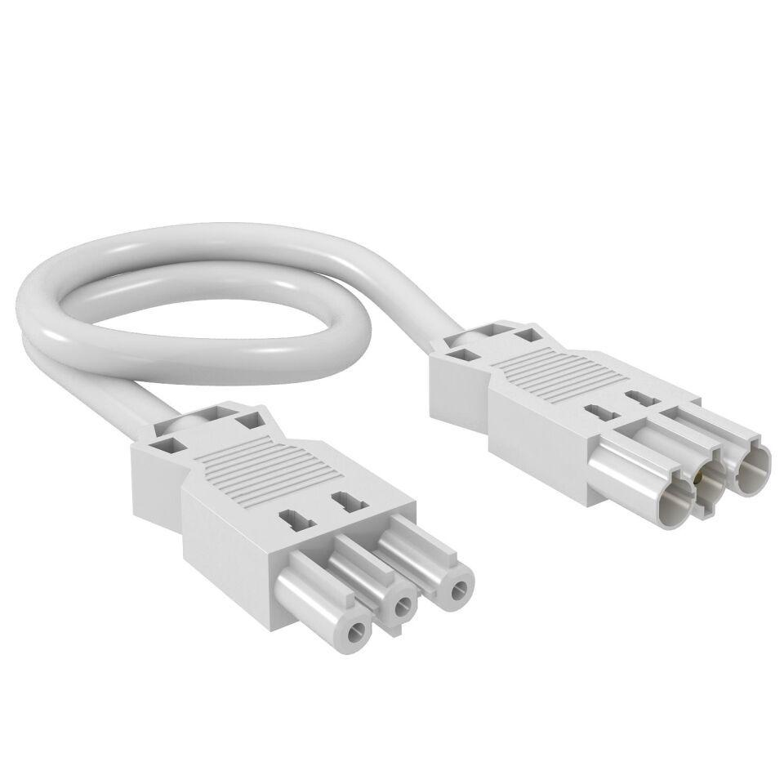Eigenschaften
GTIN:
4012195123484
HAN:
6108179
Ausführung Seite 1
Buchse
Ausführung Seite 2
Stecker
Schutzart (IP)
IP40

